Tillsynsbegäran – information om höga naturvärden och fridlysta arter i avverkningsanmälan A 53858-2023 i Ljusdals kommun
Denna tillsynsbegäran behandlar höga naturvärden i avverkningsanmälan A 53858-2023 i Ljusdals kommun som inkom 2023-11-01 och omfattar 2,3 ha.
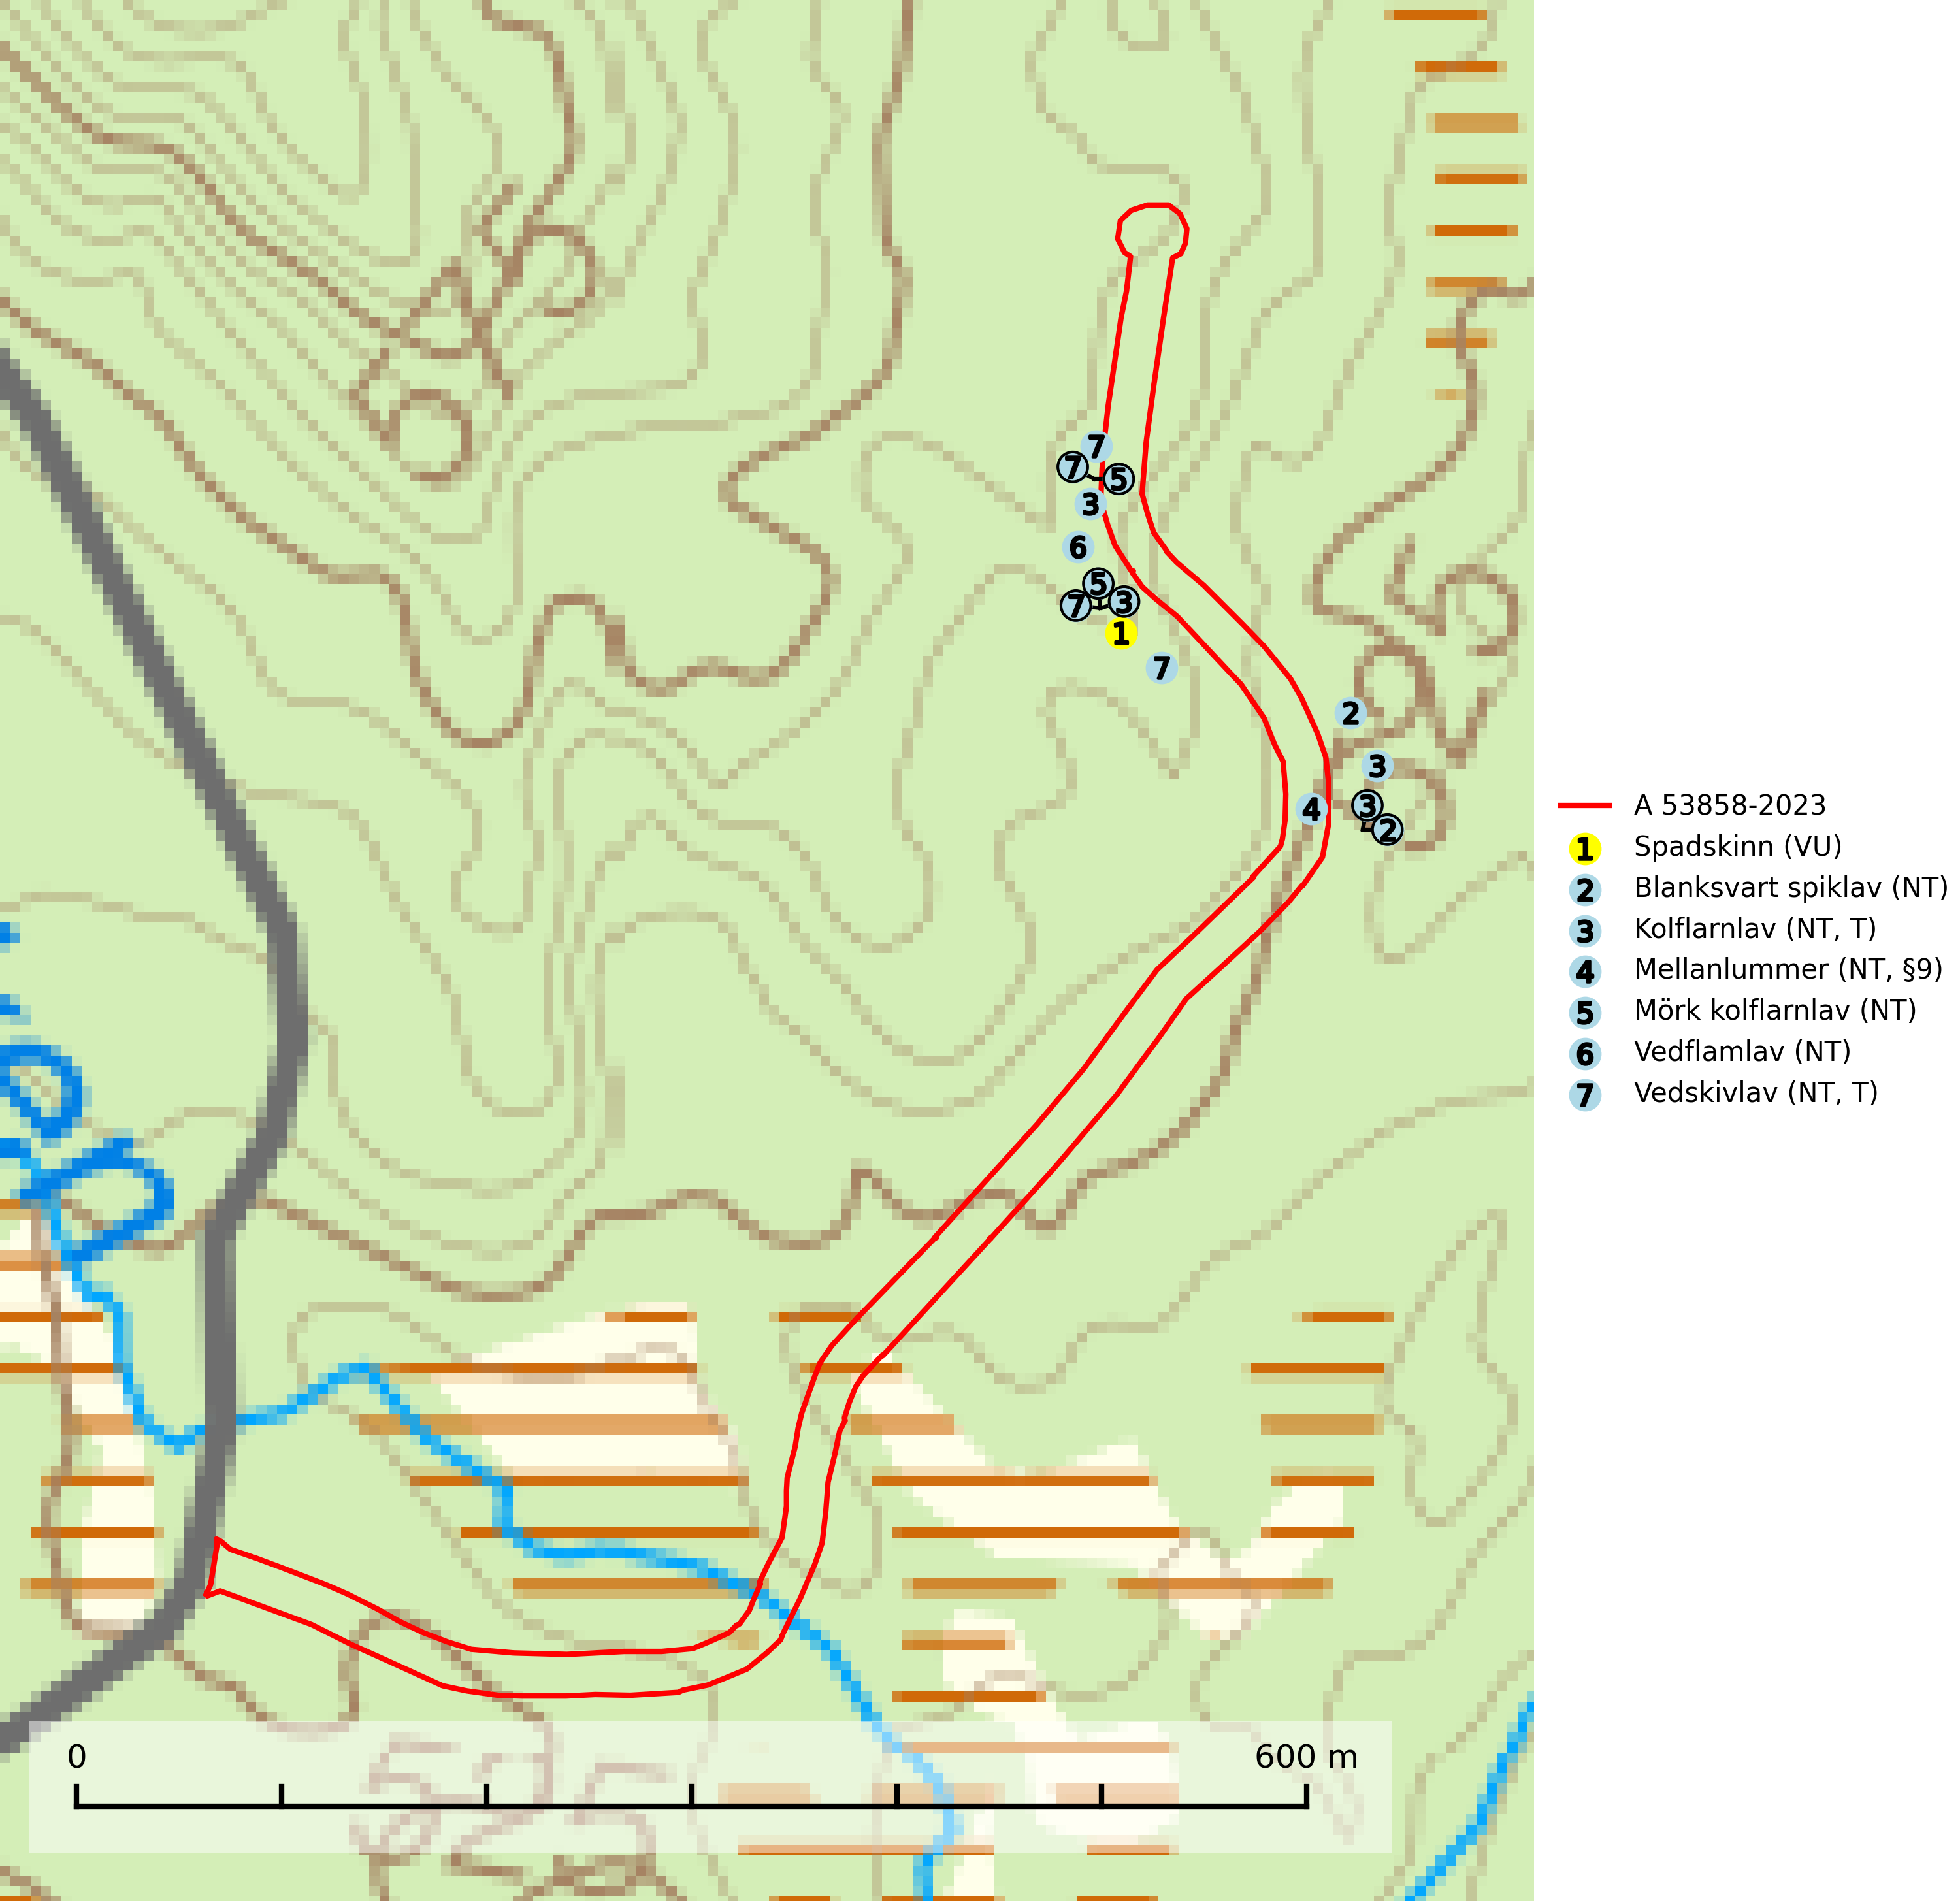
Figur 1. Fyndplatser för naturvårdsarter i och inom 25 meter från avverkningsanmälan. Markörer utan svart kant är placerade på fyndplatsen. Markörer med svart kant är placerade vid sidan av fyndplatsen har ett svart streck som visar fyndplatsens exakta position. Kartans mittpunktskoordinat är N 6830766, E 474937 i SWEREF 99 TM.
I och inom 25 meter från avverkningsanmälan finns fynd av 7 naturvårdsarter, varav 7 är rödlistade, 1 är fridlyst och 2 är typiska (T): spadskinn (VU), blanksvart spiklav (NT), kolflarnlav (NT, T), mellanlummer (NT, §9), mörk kolflarnlav (NT), vedflamlav (NT) och vedskivlav (NT, T). Se Figur 1.

Tillsynsbegäran
Vi begär härmed att Skogsstyrelsen fattar beslut enligt miljöbalken som säkerställer att skogens höga naturvärden bevaras samt att EU-lagstiftning efterlevs och att artskyddsbrott förhindras.
Vi önskar även ta del av de ställningstaganden och beslut som myndigheten meddelar till följd av aktuell avverkningsanmälan och föreningens inlaga (se 34 § förvaltningslagen).

Naturvårdsarter och fridlysta arter
Nedan följer beskrivningar av de naturvårdsarter och fridlysta arter som har sina livsmiljöer och växtplatser i den avverkningsanmälda skogen. De påträffade naturvårdsarterna är ett tydligt kvitto på att det rör sig om en skog med höga naturvärden.
Spadskinn (VU) är knuten till tallskogar med höga naturvärden och artens potentiella miljöer har minskat kraftigt och fortsätter att minska eftersom äldre sandtallskogar avverkas. Mykorrhiza-arter och andra marklevande svampar påverkas starkt negativt av slutavverkning då alla träd avlägsnas. Spadskinn är globalt rödlistad som sårbar (VU) vilket innebär att Sverige har ett internationellt ansvar för arten. Fler områden där arten förekommer behöver skyddas (SLU Artdatabanken, 2024; Nitare & Skogsstyrelsen, 2019; IUCN, 2019).
Blanksvart spiklav (NT) förekommer på torr, hård, gammal kärnved men även på äldre ytved av tall i naturskogsartade bestånd med begränsad brandpåverkan och ostörd hydrologi. Skogsbruksåtgärder på eller i närheten av lokaler med blanksvart spiklav utgör ett hot. Naturskogsartade öppna tall- och barrblandskogar med blanksvart spiklav indikerar höga biologiska värden och bör bevaras (SLU Artdatabanken, 2024).
Kolflarnlav (NT) är brandberoende och växer nästan uteslutande på kolad hård kärnved av tall. Etableringen verkar ske först 100–300 år efter brand och nytt substrat nybildas i mycket begränsad omfattning. Avverkning av tallskog av naturskogskaraktär med spår av återkommande bränder är ett hot och mängden lämplig ved att växa på för arten minskar dels på grund av naturlig nedbrytning men framförallt på grund av att det förstörs i samband med slutavverkningar, gallringar och markberedning. Såväl kolflarnlav som mörk kolflarnlav har glänsande bålfjäll och förekommer främst i tall- och blandbarrskogar av naturskogskaraktär med spår av återkommande bränder. Skogar som dessa hyser höga biologiska värden och bör skyddas. Kolflarnlav är typisk art för 9010 Taiga (SLU Artdatabanken, 2024).
Mellanlummer (NT, §8) är fridlyst enligt 8 § artskyddsförordningen och omfattas av EU:s art- och habitatdirektiv där dess bevarandestatus är otillfredsställande med negativ trend. Den är brandgynnad och hittas framför allt i ljus och öppen tallskog på torr, sandig och grusig mark. Tallskogen är oftast lavdominerad och växtplatserna är ofta belägna på åsar och sydsluttningar. Arten är rödlistad som nära hotad (NT) på den europeiska rödlistan vilket innebär att Sverige har ett internationellt ansvar för arten (SLU Artdatabanken, 2026; IUCN, 2016).
Mörk kolflarnlav (NT) är brandberoende och växer nästan uteslutande på kolad hård kärnved av tall. Arten förekommer främst i glesa, öppna tall- och blandbarrskogar av naturskogskaraktär och etableringen verkar ske sent efter brand, kanske först efter 100–300 år. Mörk kolflarnlav indikerar skog med höga naturvärden och vanligast är att den påträffas på rester av nedbrunna torrakor och högstubbar och lågstubbar som är så grova att hela innandömet är urbränt. Tall- och blandbarrskogar av naturskogskaraktär med spår av återkommande bränder hyser höga biologiska värden och bör skyddas (SLU Artdatabanken, 2024).
Vedflamlav (NT) växer på gammal hård och torr, exponerad kärnved av tall, främst på högstubbar i ljusöppna lägen, t.ex. vid och på myrar, sjökanter, i glesa hällmarkskogar och i brandpräglade tallnaturskogar. Substratet nyskapas i begränsad omfattning och arten är en utmärkt indikator på höga naturvärden i denna skogstyp. Tall- och barrblandskogar med naturskogskaraktär och spår av bränder har ofta höga biologiska värden och bör skyddas. På vedflamlavens bål kan den sällsynta spiklaven/parasiten Calicium ramboldiicola (VU) påträffas (SLU Artdatabanken, 2026).
Vedskivlav (NT) växer på gammal, torr, exponerad, hård kärnved av framförallt tall i naturskogsartade bestånd. Avverkning av tallskog av naturskogskaraktär med spår av återkommande bränder är ett hot. Mängden lämplig ved att växa på för vedskivlav minskar, dels på grund av naturlig nedbrytning men framförallt på grund av att de förstörs i samband med slutavverkningar, gallringar och markberedning. Tall- och blandbarrskogar av naturskogskaraktär med spår av återkommande bränder bör skyddas. Vedskivlav är typisk art för 9010 Taiga (SLU Artdatabanken, 2024).

